Declaração de Créditos Complementares

O CEUE - Centro dos Estudantes Universitários de Engenharia declara que o estudante Otávio Silva Andreazza graduando do curso de Engenharia Civil, cartão 00319593, participou da gestão de 2024, como membro do setor Pessoas e organização. O membro dedicou aproximadamente 4 horas semanais, que ao total de 0 meses de participação na gestão, somam-se aproximadamente 0 horas de dedicação ao CEUE.

Porto Alegre, 04 de agosto de 2025.

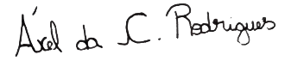
  _____________________  Tassiandra de Oliveira Moura  Diretora Acadêmica |  | _____________________  Áxel da Conceição Rodrigues  Presidente

